Тест по теории вероятностей
Вариант 1

(1) Дано распределение ДСВ Х: X = {-2, -1, 0, 1, 2}, P = {0.3; 0.05; ?; 0.15; 0.1}. Вместо знака "?" должно стоять...
1. 0.2
2. 0
3. 0.1
4. 0.4

(2) Что такое многоугольник распределения дискретной случайной величины?
1. графическое изображение функции распределения ДСВ
2. графическое изображение математического ожидания и дисперсии ДСВ
3. графическое изображение ряда распределения ДСВ
4. графическое изображение плотности распределения

(3) Дана функция распределения НСВ Х: 1) F(x) = 0 при х<0; 2) F(x) = C * (x-1), при xЄ[0,3]; 3) F(x) = 1 при x>3. Найти коэффициент С
1. -0.5
2. 0.5
3. -1
4. 1

(4) Какое из выражений справедливо для функции распределения НСВ X?
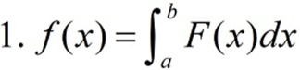
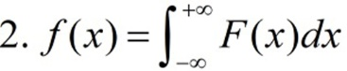
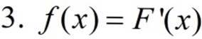
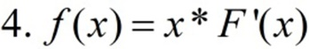

(5) Какие из распределений относится к распределениям ДСВ?
1. биномиальное
2. нормальное
3. показательное
4. Пуасона

(6) НСВ Х, принимающая значение на отрезке [a,b] имеет равномерное распределение, если ее плотность распределения имеет вид...
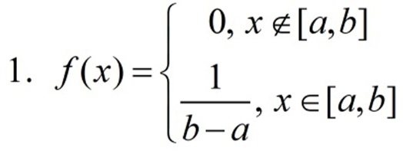
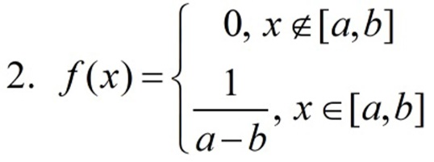
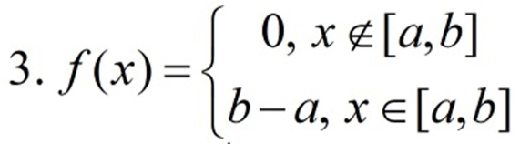
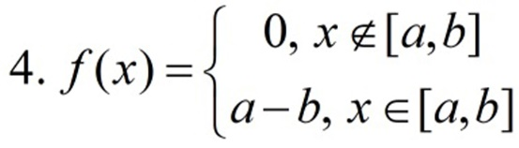

(7) Математическое ожидание постоянной величины равно
1. нулю
2. этой постоянной
3. квадрату этой постоянной
4. единице

(8) Дискретная случайная величина Х задана законом распределения Х={0;1;3;4;8;9} P={0,06; 0,04; 0,24; 0,16; 0,3; 0,2}. Найти мат ожидание, дисперсию и среднее квадратичное отклонение.
1. 0,56; 6,5; 2,23
2. 0,56; 8,8; 2,96
3. 0,52; 6,5; 2,96
4. 0,56; 6,5; 2,96

Тест по теории вероятностей
Вариант 2

(1) Дано распределение ДСВ Х: X = {-3, 0, 1, 3, 4}, P = {0.25; 0.05; а; 0.1; b}. Значения a и b могут быть равны...
1. a = 0.3; b = 0.3
2. a = 0.5; b = 0.2
3. a = 0.2; b = 0.15
4. a = 0.5; b = 0.1

(2) Что такое многоугольник распределения дискретной случайной величины?
1. графическое изображение функции распределения ДСВ
2. графическое изображение математического ожидания и дисперсии ДСВ
3. графическое изображение ряда распределения ДСВ
4. графическое изображение плотности распределения

(3) Дана плотность распределения НСВ Х: 1) f(x) = A*x при xЄ[1,5); 2) f(x) = 0, при x≤1,x>5. Найти коэффициент А
1. -12
2. 12
3. 1/12
4. -1/12

(4) Какое из выражений справедливо для функции распределения НСВ X?

(5) Какое распределение строится на основе схемы Бернулли?
1. геометрическое
2. Пуассона
3. биномиальное
4. показательное

(6) НСВ Х, принимающая значение на отрезке [a,b] имеет равномерное распределение, если ее плотность распределения имеет вид...

(7) Математическое ожидание постоянной величины равно
1. нулю
2. этой постоянной
3. квадрату этой постоянной
4. единице

(8) Дискретная случайная величина Х задана законом распределения Х={0;1;3;4;8;9} P={0,06; 0,04; 0,24; 0,16; 0,3; 0,2}. Найти мат ожидание, дисперсию и среднее квадратичное отклонение.
1. 0,56; 6,5; 2,23
2. 0,56; 8,8; 2,96
3. 0,52; 6,5; 2,96
4. 0,56; 6,5; 2,96

Тест по теории вероятностей
Вариант 3

(1) Дано распределение ДСВ Х: X = {-1, 0, 1, 3}, P = {0.2; 0.45; 0.2, 0.15}. Каково распределение ДСВ 2*Х?
1. X = {-2, 0, 2, 6}, P = {0.2; 0.45; 0.2, 0.15}
2. X = {-1, 0, 1, 3}, P = {0.4; 0.9; 0.4, 0.3}
3. X = {-2, 0, 2, 6}, P = {0.4; 0.9; 0.4, 0.3}
4. Невозможно вычислить

(2) Над дискретными случайными величинами возможны операции...
1. сумма, разность
2. произведение
3. деление
4. возведение в степень

(3) Дана функция распределения НСВ Х: 1) F(x) = 0 при х<3; 2) F(x) = 0.25 * (x-3), при xЄ[3,5]; 3) F(x) = 1 при x>5. Найти P{xЄ[3,4)}
1. 0.25
2. 0.5
3. 0.75
4. 0.2

(4) Какие из свойств действительно являются свойствами функции распределения НСВ X?
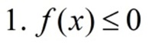
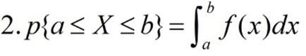
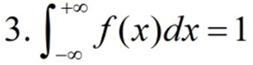
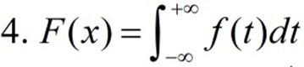

(5) ДСВ Х, принимающая значения 1, 2, …, n, имеет равномерное распределение, если...
1. P(X=m) = 1/n, при m = 1...n
2. P(X=m) = n, при m = 1...n
3. P(X=m) = n * i, при m = 1...n и i = 1...n/2
4. P(X=m) = c/n, при m = 1...n и c Є R

(6) НСВ Х, принимающая значение на отрезке [a,b] имеет равномерное распределение, если ее плотность распределения имеет вид...

(7) Дисперсия постоянной величины равна
1. 0
2. 1
3. этой величине
4. квадрату этой величины

(8) Дисперсия некой случайной величины равна 4. Найти средне квадратичное отклонение.
1. 2
2. 6
3. 4
4. 16

Тест по теории вероятностей
Вариант 4

(1) Дано распределение ДСВ Х: X = {-2, -1, 0, 1, 2}, P = {0.3; 0.05; ?; 0.15; 0.1}. Вместо знака "?" должно стоять...
1. 0.2
2. 0
3. 0.1
4. 0.4

(2) Какие из перечисленных свойств действительно являются свойствами функции распределения?
1. F(x) - неубывающая
2. F(x) - невозрастающая
3. F(x) - непрерывна слева
4. F(x) - непрерывна справа и слева

(3) Дана плотность распределения НСВ Х: 1) f(x) = 0 при х<1; 2) f(x) = 3 / (x*х), при x≥1. Найти P{xЄ(1,5)}
1. 0.6
2. 0.8
3. 0.2
4. 1.984

(4) Какое из выражений справедливо для функции распределения НСВ X?

(5) Какие из распределений относится к распределениям ДСВ?
1. биномиальное
2. нормальное
3. показательное
4. Пуасона

(6) НСВ подчиняется ...
1. распределению Пуассона
2. нормальному распределению
3. биномиальному распределению
4. распределению Бернулли

(7) Ожидаемое значение при многократном повторении испытаний называют
1. модой
2. математическим ожиданием
3. Системой случайных величин
4. случайной величиной

(8) Дисперсия некой случайной величины равна 4. Найти средне квадратичное отклонение.
1. 2
2. 6
3. 4
4. 16

Тест по теории вероятностей
Вариант 5

(1) Дано распределение ДСВ Х: X = {-1, 0, 1, 3}, P = {0.2; 0.45; 0.2, 0.15}. Каково распределение ДСВ 2*Х?
1. X = {-2, 0, 2, 6}, P = {0.2; 0.45; 0.2, 0.15}
2. X = {-1, 0, 1, 3}, P = {0.4; 0.9; 0.4, 0.3}
3. X = {-2, 0, 2, 6}, P = {0.4; 0.9; 0.4, 0.3}
4. Невозможно вычислить

(2) Что такое ряд распределения дискретной случайной величины?
1. таблица, 1-я строка которой содержит значения, принимаемые ДСВ, а 2-я строка - соответствующие им вероятности
2. таблица, 1-я строка которой содержит значения, принимаемые ДСВ, а 2-я строка - соответствующие им значения функции распределения
3. таблица, содержащая значения, которые ДСВ принимает и не принимает, а также соответствующие им вероятности
4. таблица, содержащая суммы вероятностей соседних значений ДСВ, а также сами эти значения

(3) Дана плотность распределения НСВ Х: 1) f(x) = 3 * cos(x) при x≥1; 2) f(x) = 0, при x<1. Функция распределения будет иметь вид:
1. F(x) = 0, при x<1; F(x) = 3 * sin(x), при x≥1
2. F(x) = 0, при x≥1; F(x) = 3 * sin(x), при x<1
3. F(x) = 0, при x<1; F(x) = -3 * sin(x), при x≥1
4. F(x) = 0, при x≥1; F(x) = -3 * sin(x), при x<1

(4) Какие из свойств действительно являются свойствами функции распределения НСВ X?

(5) Какие из распределений относится к распределениям ДСВ?
1. биномиальное
2. нормальное
3. показательное
4. Пуасона

(6) НСВ Х, принимающая значение на отрезке [a,b] имеет равномерное распределение, если ее плотность распределения имеет вид...

(7) Математическое ожидание постоянной величины равно
1. нулю
2. этой постоянной
3. квадрату этой постоянной
4. единице

(8) Дискретная случайная величина Х задана законом распределения Х={0;1;3;4;8;9} P={0,06; 0,04; 0,24; 0,16; 0,3; 0,2}. Найти мат ожидание, дисперсию и среднее квадратичное отклонение.
1. 0,56; 6,5; 2,23
2. 0,56; 8,8; 2,96
3. 0,52; 6,5; 2,96
4. 0,56; 6,5; 2,96

Тест по теории вероятностей
Вариант 6

(1) Распределение ДСВ Х = "Выпадение герба при 2-х подбрасываниях монеты" имеет вид:
1. X = {0, 1, 1, 2}, P = {1/4, 1/4, 1/4, 1/4}
2. X = {0, 1, 2}, P = {1/4, 1/2, 1/4}
3. X = {0, 1, 2, P = {1/6, 2/6, 3/6}
4. X = {0, 1}, P = {1/2, 1/2}

(2) Что такое ряд распределения дискретной случайной величины?
1. таблица, 1-я строка которой содержит значения, принимаемые ДСВ, а 2-я строка - соответствующие им вероятности
2. таблица, 1-я строка которой содержит значения, принимаемые ДСВ, а 2-я строка - соответствующие им значения функции распределения
3. таблица, содержащая значения, которые ДСВ принимает и не принимает, а также соответствующие им вероятности
4. таблица, содержащая суммы вероятностей соседних значений ДСВ, а также сами эти значения

(3) Дана функция распределения НСВ Х: 1) F(x) = 0 при х<3; 2) F(x) = 0.25 * (x-3), при xЄ[3,5]; 3) F(x) = 1 при x>5. Найти P{xЄ[3,4)}
1. 0.25
2. 0.5
3. 0.75
4. 0.2

(4) Условие нормировки НСВ Х - выражение вида...
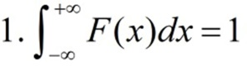
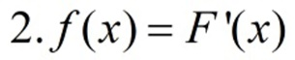
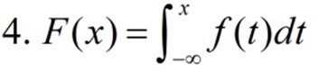

(5) Какое распределение НЕ относится к распределениям ДСВ?
1. биномиальное
2. нормальное
3. показательное
4. Пуасона

(6) НСВ Х, принимающая значение на отрезке [a,b] имеет равномерное распределение, если ее плотность распределения имеет вид...

(7) Ожидаемое значение при многократном повторении испытаний называют
1. модой
2. математическим ожиданием
3. Системой случайных величин
4. случайной величиной

(8) Дискретная случайная величина Х задана законом распределения Х={0;1;3;4;8;9} P={0,06; 0,04; 0,24; 0,16; 0,3; 0,2}. Найти мат ожидание, дисперсию и среднее квадратичное отклонение.
1. 0,56; 6,5; 2,23
2. 0,56; 8,8; 2,96
3. 0,52; 6,5; 2,96
4. 0,56; 6,5; 2,96

Тест по теории вероятностей
Вариант 7

(1) Дано распределение ДСВ Х: X = {-2, -1, 0, 1, 2}, P = {0.3; 0.05; ?; 0.15; 0.1}. Вместо знака "?" должно стоять...
1. 0.2
2. 0
3. 0.1
4. 0.4

(2) Над дискретными случайными величинами возможны операции...
1. сумма, разность
2. произведение
3. деление
4. возведение в степень

(3) Дана функция распределения НСВ Х: 1) F(x) = 0 при х<3; 2) F(x) = 0.25 * (x-3), при xЄ[3,5]; 3) F(x) = 1 при x>5. Найти P{xЄ[3,4)}
1. 0.25
2. 0.5
3. 0.75
4. 0.2

(4) Функция распределения НСВ X - это функция...
1. которая определяет вероятность, что значение СВ X не превышает граничное значение t
2. которая определяет вероятность, что значение СВ X превышает граничное значение t
3. которая определяет вероятность, что значение СВ X принадлежит интервалу (a;b)
4. которая определяет вероятность, что значение СВ X принадлежит отрезку [a;b]

(5) Какое распределение строится на основе схемы Бернулли?
1. геометрическое
2. Пуассона
3. биномиальное
4. показательное

(6) НСВ подчиняется ...
1. распределению Пуассона
2. нормальному распределению
3. биномиальному распределению
4. распределению Бернулли

(7) Ожидаемое значение при многократном повторении испытаний называют
1. модой
2. математическим ожиданием
3. Системой случайных величин
4. случайной величиной

(8) Дискретная случайная величина Х задана законом распределения Х={0;1;2;3;4;5} P={0,2; 0,2; 0,2; 0,2; 0,2}. Найти мат ожидание.
1. 2
2. 3
3. 4
4. 0

 | 1 | 2 | 3 | 4 | 5 | 6 | 7 | 8
Вариант 1 | 4 | 3 | 2 | 3 | 1,4 | 1 | 2 | 2
Вариант 2 | 1,4 | 3 | 3 | 3 | 3 | 1 | 2 | 2
Вариант 3 | 1 | 1,2,4 | 1 | 2,3 | 1 | 1 | 1 | 1
Вариант 4 | 4 | 1,3 | 2 | 3 | 1,4 | 2 | 2 | 1
Вариант 5 | 1 | 1 | 1 | 2,3 | 1,4 | 1 | 2 | 2
Вариант 6 | 2 | 1 | 1 | 3 | 2,3 | 1 | 2 | 2
Вариант 7 | 4 | 1,2,4 | 1 | 1 | 3 | 2 | 2 | 3

